Collège J.Brel 4 ème
Exercices Chapitre 2 : Pythagore

Activité 1 :
1) Comment se lit « 7 m² » ? …………………………………………………….
2) Dans un carré ABCD, de côté 5 cm, on souhaite déterminer son aire.
a) Quelle est la formule de l’aire d’un carré de côté c ? …………………….
b) Quelle est l’aire d’un carré de côté 5 cm ? ………………………………..
c) Compléter le tableau suivant.
Côté d’un carré (cm) | Aire du carré (cm²)
2 | ……………………...
4 | ……………………….
9 | ……………………….
2,5 | ………………………..
3,2 | ………………………...
13 | …………………………
………………………… | 9
………………………… | 25
………………………… | 36
………………………… | 100
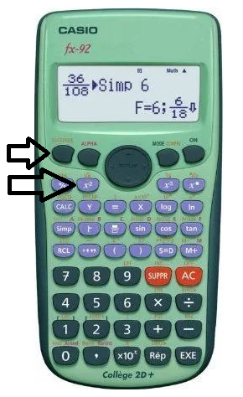
3) On souhaite déterminer le côté d’un carré d’aire 20 cm².
a) Déterminer un encadrement par des valeurs entières du côté du carré.
……………………………………………………………………………………..
b) à l’aide de la touche √ de la calculatrice, déterminer √20 puis écrire le résultat en arrondissant au centième.
……………………………………………………………………………….
c) On peut répondre à la question initiale, le côté d’un carré d’aire 20 cm² est de ………………………………….
d) Compléter le tableau suivant :
c² | c
20 | …………………………...
2 | …………………………...
6 | …………………………...
5 | …………………………...
49 | …………………………...

Exercice 1 :
Pour chaque triangle, justifier pourquoi on a l’égalité de Pythagore et énoncer cette propriété.
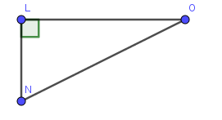  a) | 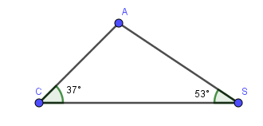  b)
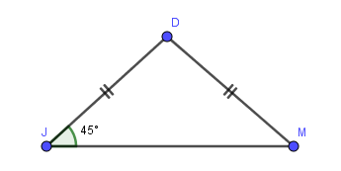  c) | 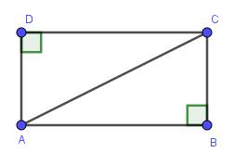  d)

Exercice 2 :
Nommer l’hypoténuse des triangles ART et BUS.
a) ART est rectangle en A.
b) [BU] et [SB] sont les côtés de l’angle droit.

Exercice 3 :
Nommer tous les triangles rectangles de la figure et, pour chacun, nommer son hypoténuse.
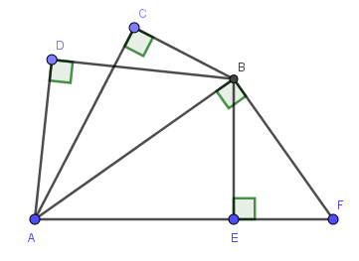

Exercice 4 :
Le triangle GAL, rectangle en A, est tel que GA=84 m et AL= 35 m.
Calculer la longueur GL de son hypoténuse.

Exercice 5 :
à quel triangle s’applique chacune des égalités suivantes ?
a) AB²=AC²+BC² b) BC²=AB²+AC² c) AC²=AB²+BC²

Exercice 6 :
Le triangle GAL, rectangle en A, est tel que GA= 84 m et AL= 35 m.
Calculer la longueur GL de son hypoténuse.
Exercice 7 :
Le triangle PIM, rectangle en P, est tel que PI=68 mm et MI=68,9mm.
Calculer la longueur du côté [PM]

Exercice 8 :
BUS est un triangle rectangle en B tel que :
BS= 6cm et SU=9 cm
Calculer la longueur UB, arrondie au millimètre près.

Exercice 9 :
ABC est un triangle rectangle en A tel que :
AB= 3cm et AC= 1cm.
a) Joseph a écrit « BC²=6+2 ; BC²=8 donc BC=4 cm »
Indique et analyse ses erreurs.
b) Calcule BC² puis en utilisant la touche racine carrée de la calculatrice, donne la valeur de BC approchée par défaut au millimètre près.
Exercice 10 :
MER est un triangle rectangle en E.
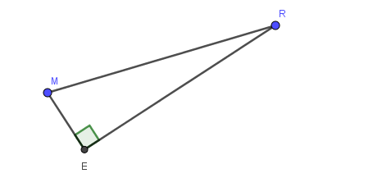

a) Écris l’égalité de Pythagore pour ce triangle.
b) Le tableau suivant présente plusieurs cas de dimensions du triangle MER. Complète-le en écrivant le détail de tes calculs (tu arrondiras au dixième si nécessaire) :
 | n°1 | n°2 | n°3 | n°4 | n°5
MR | …. | …. | 5,3 cm | 9,1 cm | 7 m
RE | 15 cm | 36 cm | …. | 9 cm | … m
ME | 8 cm | 7,7 dm | 2,8 cm | … | 53 cm

Exercice 11 :
Théo veut franchir, avec une échelle, un mur de 3,50m de haut devant lequel se trouve un fossé rempli d’eau, d’une largeur de 1,15m.
a) Fais un schéma de la situation.
b) Il doit poser l’échelle sur le sommet du mur. Quelle doit être la longueur minimum de cette échelle ? Arrondis au cm.

Exercice 12 :
TSF est un triangle isocèle en S tel que ST= 4,5 cm et TF=5,4 cm.
a. Calcule la longueur de la hauteur relative à la base [TF].
b. Déduis-en l’aire de ce triangle.

Exercice 13 : Dans chacun des cas ci_dessous,….
- identifie le plus long côté du triangle EFG ;
- calcule, d’une part, le carré de la longueur de ce côté ;
- calcule, d’autre part, la somme des carrés des longueurs des deux autres côtés ;
- compare les résultats obtenus et conclus.
a) EF=4,5 cm ; FG= 6cm ; EG= 7,5 cm.
b) EF= 3,6 cm ; FG= 6cm ; EG= 7 cm.
c) FG= 64 mm ; EF= 72 mm ; EG= 65 mm.
d) EF= 3,2 dam ; FG= 25,6 m ; EG= 19,2 m.

Exercice 14 : COMPAS
Le triangle OUI est tel que : UI= 5 cm ; UO=1,4 cm et OI= 4,8 cm.
a. Construis ce triangle en vraie grandeur.
b. Par la symétrie de centre O, construis les points T et N symétriques respectifs des points U et I.
c. Quelle semble être la nature de NUIT ? Démontre ta conjecture.

Exercice 15 :
ABC est un triangle rectangle en B tel que : AB=5cm et AC= 8 cm.
a. Calcule BC (arrondis au mm).
b. D est un point tel que : CD=20 cm et BD= 19cm. D est-il unique ?
c. Montre que le triangle BCD est rectangle. Précise en quel point.
d. Déduis-en que les points A, B et D sont alignés.

Exercice 16 :
Deux droites (d₁) et (d₂) sont sécantes en O ;
M est un point de (d₁) tel que : OM=11,9 cm et N est un point de (d₂) tel que : ON= 12 cm. On sait d’autre part que : MN= 16,9 cm.
Démontre que les droites (d₁) et (d₂) sont perpendiculaires.

